REPORT TUẦN 3
Bài tập State_Strategy_Decorator:
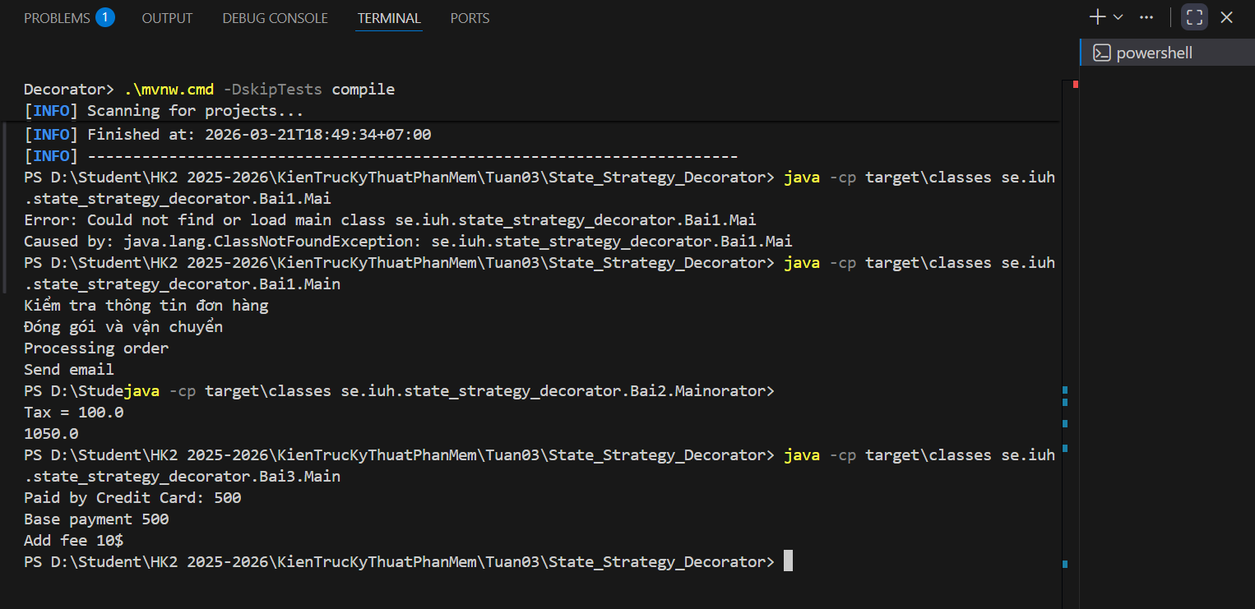
Bài tập Tuan03_Design Pattern:
